**Công dụng tuyệt vời của cà rốt dành cho trẻ mầm non**

**Cà rốt là một loại thực phẩm giàu chất dinh dưỡng rất tốt cho sức khỏe, đặc biệt là đối với trẻ ở độ tuổi mầm non. Cùng hệ thống trường mầm non Saigon Academy tìm hiểu nhé.**



Thành phần dinh dưỡng của cà rốt tốt cho trẻ mầm non

Cà rốt giàu beta-carotene, một chất dinh dưỡng cần thiết cho sự phát triển lành mạnh ở trẻ em. Ngoài ra, chất này còn đóng vai trò quan trọng trong việc xây dựng hệ miễn dịch và có thể chống lão hóa.

Beta-carotene chuyển hóa thành vitamin A, rất tốt cho thị giác.

Cà rốt giàu chất thiamin, niacin và vitamin B6.

Cà rốt có chất xơ giúp làm chậm quá trình hấp thu đường vào máu.

Cà rốt giàu mangan, vitamin C và K. Bên cạnh đó, trong củ cà rốt tươi có hàm lượng vitamin C cao và cung cấp 9% lượng vitamin C khuyến cáo dùng hàng ngày.

Cà rốt giàu chất khoáng như canxi, sắt, kali, đồng và phốt pho.

 Nghiên cứu của Đại học Newcastle cho thấy cà rốt chứa hàm lượng cao falcarinol, một chất chống oxy hóa có tác dụng giúp chống lại một số loại ung thư.

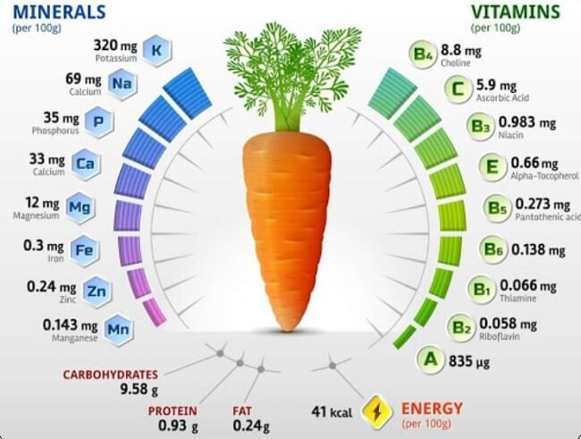

Công dụng của cà rốt đối với trẻ mầm non

Cà rốt giúp trẻ mầm non sáng mắt

Một báo cáo của Tổ chức Y tế Thế giới (WHO) cho thấy khoảng 250.000 – 500.000 trẻ em thiếu vitamin A có nguy cơ bị mù mỗi năm. Vitamin A hỗ trợ sáng mắt và được tìm thấy nhiều trong cà rốt. Ăn cà rốt mỗi ngày có thể cải thiện thị lực và ngăn ngừa nguy cơ rối loạn liên quan đến mắt, chẳng hạn như quáng gà.

Cà rốt giúp trẻ mầm non ngăn ngừa thoái hóa điểm vàng

Lượng beta-carotene giúp làm giảm nguy cơ thoái hóa điểm vàng ở **trẻ mầm non** lên đến 40%. Ngoài ra, vitamin A trong cà rốt có các đặc tính chống oxy hóa giúp cải thiện thị lực của trẻ.

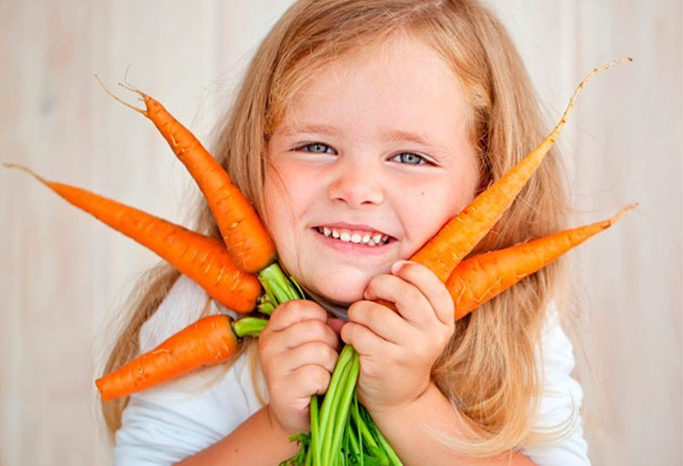

Cà rốt giúp trẻ mầm non có làn da khỏe mạnh

Beta-carotene trong cà rốt giúp làn da tươi sáng hơn. Ngoài ra, vitamin A và chất chống oxy hóa trong loại rau củ này bảo vệ làn da khỏi tổn hại dưới ánh nắng mặt trời. Thiếu vitamin A làm cho tóc, móng dễ gãy và da khô. Một chế độ ăn uống lành mạnh có cà rốt cũng có thể làm chậm lão hóa vì beta-carotene giúp sửa chữa những tế bào da bị tổn thương do quá trình trao đổi chất.

Cà rốt giúp trẻ mầm non tăng cường tiêu hóa và ngăn ngừa táo bón

Cà rốt chứa nhiều chất xơ nhằm thúc đẩy quá trình tiêu hóa. Bên cạnh đó, chất xơ còn giúp ruột hoạt động tốt. Vì vậy, ăn cà rốt ngăn ngừa táo bón và các bệnh rối loạn tiêu hóa khác.

Cà rốt trong điều trị tiêu chảy cho trẻ mầm non

Cà rốt giúp chữa bệnh tiêu chảy nhanh chóng và hiệu quả. Ăn súp cà rốt hay uống nước trái cây vài lần mỗi ngày có thể bù đắp lượng nước bị mất trong cơ thể.

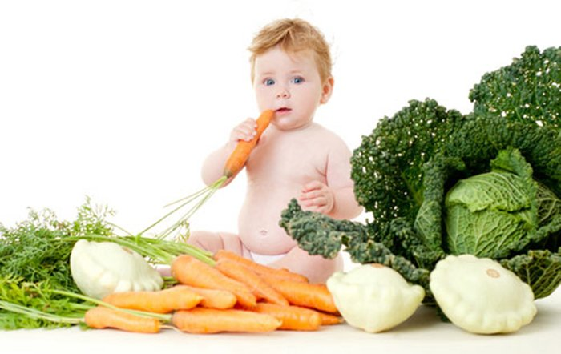

Ăn cà rốt giúp loại bỏ giun đường ruột ở trẻ mầm non

Cà rốt giúp loại bỏ giun phát triển mạnh trong dạ dày khỏi đường ruột của trẻ. Bạn cho bé ăn súp cà rốt hoặc cà rốt nghiền nhuyễn giúp bé chữa các rối loạn tiêu hóa do giun trong ruột gây ra.

Cà rốt giúp trẻ mầm non cải thiện trí nhờ

Cà rốt đóng một vai trò quan trọng trong sự phát triển nhận thức ở trẻ mầm non. Cà rốt có chứa một hợp chất luteolin, có thể ngăn ngừa chứngviêm não và mất trí nhớ.

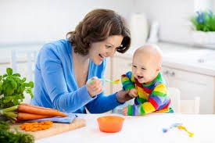

Hy vọng những thông tin chia sẻ trên sẽ giúp cho ba mẹ hiểu hơn về công dụng cũng như các thành phần dinh dưỡng có trong cà rốt giúp bé có những bữa ăn ngon và tăng cường th